plsql2plpgsql 转换补充
目前LightDB使用java工具，兼容ora2pg的函数、存储过程转换功能，完成plsql2plpgsql的转换。
转换过程中，由于oracle语法并不兼容，导致某些语法、函数无法进行一对一进行转换。本文就是对这些问题进行一些汇总，将一些需要手动进行转换的语法、函数一一进行列举，方便用户进行转换。

1. merge into
由于LightDB-A目前不支持oracle merge into语法，因此需要进行手动修改，确保插入或者更新的准确性。

转换方案
就是通过LightDB-A CTE语法结构将oracle merge into的作用进行替代。
update target t set t.year = s.year from source s where t.id = s.aid 负责对满足t.id = s.aid条件的表进行更新，并且通过returning s.* 返回满足t.id = s.aid条件的元组。首先判断where not exists (select 1 from up u where s.id = u.id)是否存在满足s.id = u.id条件的元组，如不存在则插入，存在则不插入。
Oracle merge into语法：
merge into target t using source s on (t.id = s.aid)
when matched then
update set t.year = s.year
when not matched then
insert values(s.aid, s.name, s.year);
LightDB-A CTE语法：
with up as(
update target t set t.year = s.year from source s where t.id = s.aid returning s.*) --update
insert into target(id,name,year) select aid, name, year from source s --insert
where not exists (
select 1 from up u
where s.id = u.id);

2. connect by
由于LightDB-A目前不支持oracle connect by语法，因此需要进行手动修改，确保插入或者更新的准确性。

转换方案
就是通过LightDB-A CTE语法结构将oracle connect by的作用进行替代。
主要有以下三种情况：
（1）prior在表达式左边，例如prior id = parent；
Oracle connect by语法：
select * from sr_menu
start with id = 1
connect by prior id = parent;
LightDB-A CTE语法：
with recursive cte_connect_by as (
select s.* from sr_menu s where id = 1
union all
select s.* from cte_connect_by r inner join sr_menu s on r.id = s.parent
)
select * from cte_connect_by
;
（2）prior在表达式右边，例如prior id = parent；
Oracle connect by语法：
select * from sr_menu
start with id = 1
connect by id = prior parent;
LightDB-A CTE语法：
with recursive cte_connect_by as (
select s.* from sr_menu s where id = 1
union all
select s.* from cte_connect_by r inner join sr_menu s on s.id = r.parent
)
select * from cte_connect_by ;
（3）加connect_by_root
Oracle connect by语法：
select connect_by_root id, parent, title from sr_menu
start with id = 1
connect by prior id = parent
LightDB-A CTE语法：
with recursive cte_connect_by(id, connect_by_root_id, parent, title) as (
select id, id as connect_by_root_id, parent, title from sr_menu s where id = 1
union all
select s.id, r.connect_by_root_id, s.parent, s.title from cte_connect_by r inner join sr_menu s on r.id = s.parent
)
select id, connect_by_root_id, parent, title from cte_connect_by ;

3. rownum
Rownum是oracle的伪列，多用于进行分页查询。LightDB-A未兼容该伪列。

转换方案
LightDB-A使用row_number() over () 分析函数替代oracle rownum伪列，并且使用rownum作为别名。

4. table() 函数
Oracle table函数将嵌套表的结果，转换成表格形式，显示出结果。

转换方案
LightDB-A不支持创建table函数，因为table在LightDB-A作为保留关键字，不能被作为函数名称使用。LightDB-A存在函数unnest()，功能与Oracle相同，存在调用table的地方使用unnest替换。

5. exception类型
在Oracle plsql中支持用户自定义异常，并对异常进行初始化，赋错误码sqlcode。Oracle 使用方法如下：
errrecord exception；
exception_int(errrecord, -30001);
之后使用raise errrecoed；抛出错误。
postgres plpgsql不支持oracle以相同的方式进行自定义异常，因此在迁移的过程中我们需要对这部分内容进行手动修改，以达到相同的目的。

转换方案
LightDB-A支持直接使用raise exception抛出异常，因此，我们在处理时通常转换为以下形式：
raise EXCEPTION '(%) An attached analytic workspace is blocking this command', 'errrecode';
errrecode为使用exception声明的变量。

6. insert all
Oracle支持复合相同条件的元组，同时插入到不同的表中。目前LightDB-A不支持 insert all语法。

转换方案
实际使用过程中，将需要插入数据的表单独按照相同的条件进行插入。
如下面方式进行修改：
Oracle insert all 语法：
insert all
into t1(object_name,object_id)
into t2(object_name,object_id)
select * from t;
LightDB-A insert语法：
with temp as (select * from t;),
Ins1 as (insert into t1(object_name,object_id) select * from temp)
insert into t2(object_name,object_id) select * from temp;

7. Oracle（+）
Oracle支持（+）表示连接。目前LightDB-A不支持 oracle (+)语法。

转换方案
实际使用过程中，使用left join 或者 right join进行替换。
如下面方式进行修改：
Oracle oracle (+) 语法：
Select a.Pro_lightdb_version_number,
b.Pro_em_release_date,
c.Pro_O45_publisher，
from hs_lightDB a, hs_em b, hs_O45 c
where 1 = 1
and a.Pro_lightdb_version_number(+) = c.Pro_O45_version_number
and b.Pro_em_publisher = c. Pro_O45_publisher(+);
LightDB-A oracle (+) 语法：
select a.Pro_lightdb_version_number,
b.Pro_em_release_date,
c.Pro_O45_publisher
from hs_lightDB a
right join
hs_O45 c on a.Pro_lightdb_version_number = c.Pro_O45_version_number
right join
hs_em b on b.Pro_em_publisher = c.Pro_O45_publisher
where 1 = 1
order by a.Pro_lightdb_version_number asc;
转换时需要加上排序条件。

8. SQLCODE
Oracle支持使用SQLCODE返回错误码，放回类型为int，且SQLCODE使用场景不局限于exception when结构体内，初始化值为0。目前LightDB-A不支持 SQLCODE，但提供SQLSTATE作为错误码的返回值，其类型为字符类型，并且使用范围局限于exception when结构体内。

转换方案
实际使用过程中，使用SQLSTATE 替换 SQLCODE。

9. MINUS
Oracle支持使用MINUS去做结果集的减法。A minus B就意味着将结果集A去除结果集B中所包含的所有记录后的结果，即在A中存在，而在B中不存在的记录。Oracle的minus是按列进行比较的，所以A能够minus B的前提条件是结果集A和结果集B需要有相同的列数，且相同列索引的列具有相同的数据类型。Oracle会对minus后的结果集进行去重，即如果A中原本多条相同的记录数在进行A minus B后将会只剩一条对应的记录。
目前LightDB-A不支持 MINUS，但提供EXCEPT支持该功能，

转换方案
实际使用过程中，使用EXCEPT替换 MINUS。

10. sys_guid()函数
Oracle支持使用sys_guid()去产生并返回一个全球唯一的标识符。
目前LightDB-A不支持 sys_guid()，插件uuid-ossp提供函数uuid_generate_v4()，

转换方案
实际使用过程中，使用uuid_generate_v4替换 sys_guid。

11. q转义字符
Oracle支持使用q转义字符进行字符转义。目前LightDB-A不支持 q转义字符。

转换方案
实际使用过程中，使用E’’替换 q’[]’。
Oracle q转义字符：
select q'[this isn't a good news $$$$]' from dual;
LightDB-A q转义字符：
select e'this isn\'t a good news $$$$';

可以看到除不可见字符，LightDB-A需要使用\进行转义外，单引号(‘)本身也需要使用\进行转换。

12. 嵌套表
Oracle支持使用嵌套表，常见的使用场景有2种：
（1）在存储过程使用；
（2）在ddl种使用，作为类型使用。

转换方案
Oracle 嵌套表单一类型：
CREATE OR REPLACE TYPE type1 AS TABLE OF VARCHAR2(30);
/

CREATE TABLE nested_table (id NUMBER, col1 type1)
NESTED TABLE col1 STORE AS col1_tab;

INSERT INTO nested_table VALUES (1, type1('A'));
INSERT INTO nested_table VALUES (2, type1('B', 'C'));
INSERT INTO nested_table VALUES (3, type1('D', 'E', 'F'));
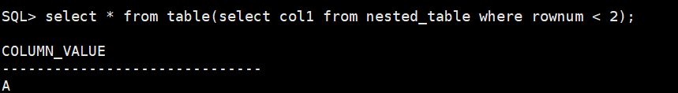
LightDB-A 兼容嵌套表单一类型：
create domain type1 as varchar2(30);
--数组
create table tt1 (id int, info text, nst type1[]);
insert into tt1 values (1,'test',array['abcde'::type1, 'abcde123'::type1]);
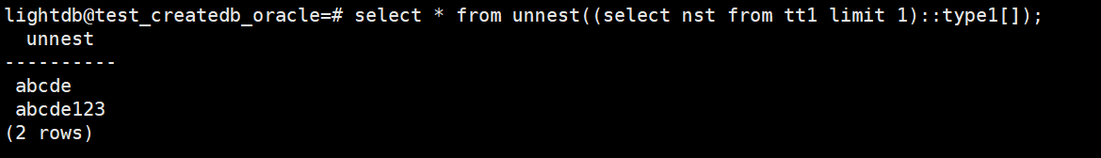

Oracle 嵌套表复合类型：
--创建对象
CREATE TYPE animal_ty AS OBJECT (
breed varchar2(25),
name varchar2(25),
birthdate date);
/

--创建类型
CREATE TYPE animals_nt as table of animal_ty;
/
--创建表
create table breeder
(breedername varchar2(25),
animals animals_nt)
nested table animals store as animals_nt_tab;
--插入数据
insert into breeder
values('mary', animals_nt(animal_ty('dog','butch','31-MAR-97'),
animal_ty('dog','rover','31-MAR-97'),
animal_ty('dog','julio','31-MAR-97')));
--查询
select * from table(select animals from breeder);
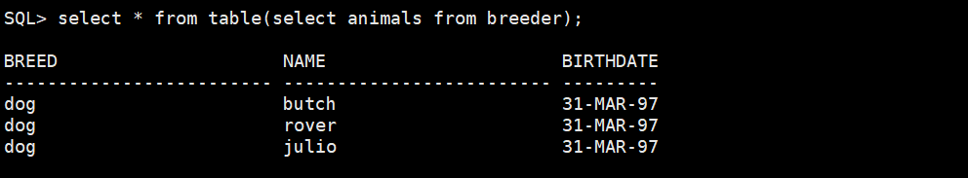
再次插入：
insert into breeder
values('mary', animals_nt(animal_ty('dog','butch','31-MAR-97'),
animal_ty('dog','rover','31-MAR-97'),
animal_ty('dog','julio','31-MAR-97')));
报错：single-row subquery returns more than one row
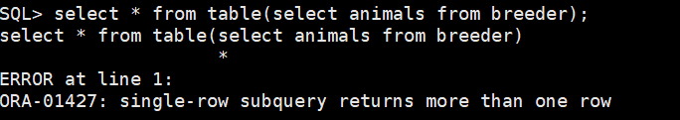
LightDB-A使用数组加上复合类型的方法实现嵌套表
--复合类型
create type type1 as (c1 int, c2 int, c3 text, c4 timestamp);
--复合类型数组
create table tt1 (id int, info text, nst type1[]);
--插入数组
insert into tt1 values (1,'test',array['(1,2,"abcde","2018-01-01 12:00:00")'::type1, '(2,3,"abcde123","2018-01-01 12:00:00")'::type1]);
select * from unnest((select nst from tt1 limit 1)::type1[]);
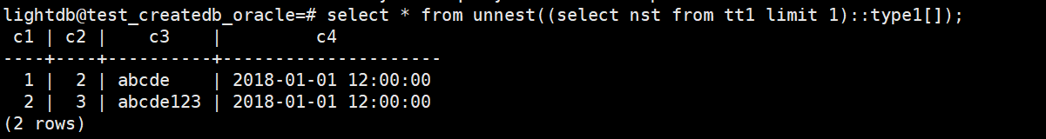
查询多列报错，与oracle一致，只能查询单列。

13. 嵌套表 extend方法
Oracle支持使用extend方法，扩充嵌套表的。目前LightDB-A不支持嵌套表 extend方法。

转换方案
由12.嵌套表的转换方案可知，LightDB-A通过数组的形式来兼容oracle嵌套表的，且没有设置数组长度，在内存满足的情况下，数据总能存储到数组中，因此不需要使用extend进行扩容。删掉嵌套表 extend方法。

14. 嵌套表 count方法
Oracle支持使用count方法，记录当前嵌套表的长度，常用来插入最新的行。目前LightDB-A不支持嵌套表 count方法。

转换方案
Oracle 嵌套表 count方法：
--创建嵌套表
CREATE OR REPLACE TYPE TP_STRING is table of VARCHAR2(1000);
/
--创建函数
CREATE OR REPLACE FUNCTION F_PUB_GET_STRLIST
(
p_inlist_string char DEFAULT ' ',
p_separator_str char DEFAULT ','
)
return tp_string
as
v_inlist_string char(256) := nvl(trim(p_inlist_string),' '); --in字符串列表
v_separator_str char(256) := nvl(trim(p_separator_str),','); --分隔符
v_sstr char(256);
v_data tp_string;
v_i int;
v_j int;
v_len int;
v_len2 int;
begin
v_sstr := ' ' ;
v_data := tp_string() ;
v_i := 1 ;
v_j := 0 ;
v_len := 0 ;
v_len2 := 0 ;
--20150807 zhangxd modify for 支持分隔符以变量的形式传入
v_len := length(v_inlist_string);
v_len2 := length(v_separator_str);
while v_i <= v_len + 1 loop
v_j := instr(v_inlist_string, v_separator_str, v_i);
if v_j = 0 then
v_j := v_len + 1;
end if;
v_sstr := substr(v_inlist_string, v_i, v_j - v_i);
v_i := v_j + v_len2;
dbms_output.put_line(v_sstr);
v_data.extend;
v_data(v_data.count) := v_sstr;
end loop;
return v_data;
end f_pub_get_strlist;
/
;
LightDB-A嵌套表 count方法：
--创建数组
create domain TP_STRING as VARCHAR(1000)[];
--创建函数
CREATE OR REPLACE FUNCTION F_PUB_GET_STRLIST
(
p_inlist_string char(256) DEFAULT ' ', --in字符串列表
p_separator_str char(256) DEFAULT ',' --分隔符
)
returns tp_string
as $$
declare
v_inlist_string char(256) = nvl(trim(p_inlist_string),' '); --in字符串列表
v_separator_str char(256) := nvl(trim(p_separator_str),','); --分隔符
v_sstr char(256);
v_data tp_string;
v_i int;
v_j int;
v_len int;
v_len2 int;
begin
v_sstr := ' ' ;
v_i := 1 ;
v_j := 0 ;
v_len := 0 ;
v_len2 := 0 ;
--20150807 zhangxd modify for 支持分隔符以变量的形式传入
v_len := length(v_inlist_string);
v_len2 := length(v_separator_str);
while v_i <= v_len + 1 loop
v_j := instr(v_inlist_string, v_separator_str, v_i);
if v_j = 0 then
v_j := v_len + 1;
end if;
v_sstr := substr(v_inlist_string, v_i, v_j - v_i);
v_i := v_j + v_len2;
raise notice '%',v_sstr;
v_data = array_append(v_data, v_sstr::VARCHAR);
raise notice '%',v_data[1];
end loop;
return v_data;
end;
$$ language plpgsql
;
使用表达式v_data = array_append(v_data, v_sstr::VARCHAR);去替换v_data(v_data.count) := v_sstr;
注意使用array_append函数时，需要保证参数左右两边基础类型相同，可以使用::去进行强制转换。如定义数组时使用的varchar，array_append右边参数也为varchar.

15. unpivot行转列
Oracle支持使用unpivot行转列。目前LightDB-A不支持unpivot行转列。

转换方案
创建表：
create table hs_unpivot(name varchar(40),chinese int,math int);
insert into hs_unpivot values('zhangsan',90,100);
insert into hs_unpivot values('lisi',88,99);

Oracle unpivot行转列：
select * from hs_unpivot unpivot (score for course in(chinese,math));
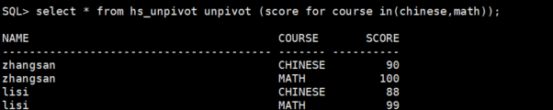
LightDB-A unpivot行转列：
SELECT name, score, course
FROM hs_unpivot,
LATERAL (
VALUES ('chinese', chinese), ('math', math)
) AS unpiv(score, course);
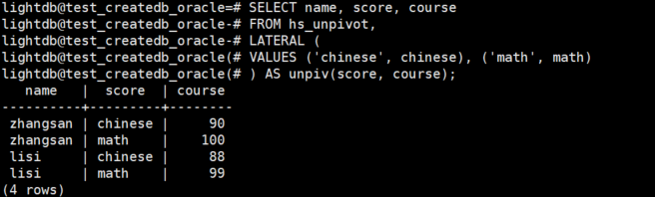

16. pivot列转行
Oracle支持使用pivot列转行。目前LightDB-A不支持pivot列转行。

转换方案
创建表：
create table hs_pivot(name varchar(40),chinese int,math int);
insert into hs_pivot values('zhangsan',90,100);
insert into hs_pivot values('lisi',88,99);

Oracle pivot列转行：
select * from hs_pivot pivot (sum(score) for course in('chinese','math'));;
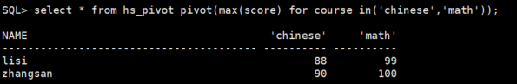
LightDB-A pivot列转行：
select name,
sum(case when course = 'chinese' then score end) chinese,
sum(case when course = 'math' then score end) math
from hs_pivot
where course in('chinese','math') group by name;
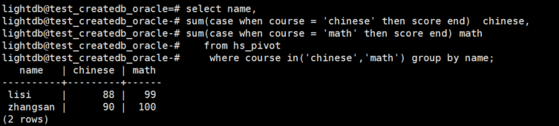

17. goto
Oracle支持使用goto，跳转到指定的标签。目前LightDB-A不支持goto跳转到指定的标签。

转换方案
Oracle goto:
create or replace function hs_goto(i int) return int as
ind int :=0;
begin
ind := i +1;
if i = 1 then
goto flag;
end if;
ind := i+2;
<<flag>>
dbms_output.put_line(ind);
return ind;
end;
/
select hs_goto(-1) from dual;
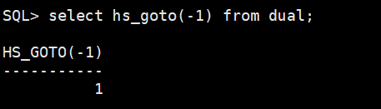
select hs_goto(1) from dual;
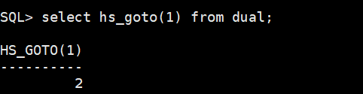
Postgres:
create or replace function hs_goto(i int) return int as
goto_flag int := 0;
ind int := 0;
begin
ind := i +1;
if i = 1 then
goto_flag := 1;
end if;
if goto_flag != 1 then
ind := i+2;
end if;
dbms_output.put_line(ind);
return ind;
end;
/
select hs_goto(-1) from dual;
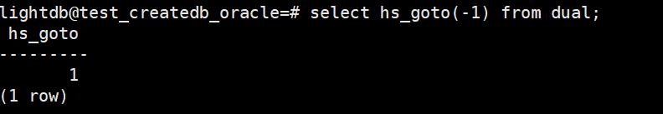
select hs_goto(1) from dual;
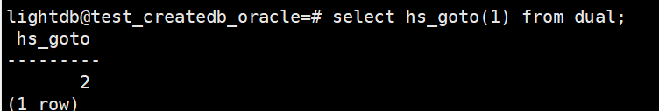
解决方案思路：使用变量goto_flag去替换goto语句，goto到标签范围内的代码，使用if条件进行判断。!goto_flag为真，则执行该范围内的代码。

